Avaliação dos pacientes pediátricos com tumor cerebral tratados no Serviço de Onco-hematologia Pediátrica do Hospital Infantil Albert Sabin entre abril de 2000 e dezembro de 2006.

Realizamos busca retrospectiva no banco de dados do HIAS e do Serviço de Onco-hematologia (SOH), para localizar os prontuários dos pacientes selecionados pelos seguintes critérios: crianças entre 0 – 18 anos, portadoras de tumores cerebrais, que iniciaram tratamento no HIAS/SOH, entre abril de 2000 e dezembro de 2006. O critério de exclusão dos pacientes foi histopatológico de tumor cerebral benigno pela classificação da OMS. Gliomas grau I e II foram incluídos, pois a OMS os considera tumores de baixa malignidade. Encontramos 90 prontuários, dos quais excluímos 5 pelo diagnóstico de craniofaringioma. Os outros 85 prontuários foram utilizados na pesquisa. A coleta de dados foi realizada mediante formulário estruturado que foi preenchido com as informações de cada prontuário. A análise estatística foi feita através de análise univariada com comparação das curvas de sobrevida obtidas pelo método de Kaplan-Meyer usando o teste de Mantel-Cox e comparação das freqüências de efeitos colaterais entre os grupos de tratamento quimioterápico usando o teste exato de Fischer. Além disso, foi realizada análise multivariada usando regressão de Cox para comparar a curva de sobrevida entre os grupos de pacientes, regressão logística e regressão logística multinomial. Os pacotes de programas estatísticos utilizados foram o Excel 2003, GraphPad Instat 2.05, GraphPad Prism 4.02 e SPSS 16.0.

Perfil dos pacientes:
Total dos pacientes: 85
Pacientes que tinham informação sobre procedência: 80
Pacientes que tinham informação sobre histopatológico: 85
Pacientes que tinham informação sobre topografia: 81
Pacientes que tinham informação sobre óbito: 83
Pacientes que realizaram QT: 72

Idade (anos)
Média (± DPM) | 7,4 (± 3,6)
Mediana | 7,1
Sexo | %
Fem | 44,7
Masc | 55,3
Relação Masc:fem | 1,24
Procedência | %
Fortaleza | 52,1
Região metropolitana | 15,1
Interior | 27,4
Indeterminado | 5,5

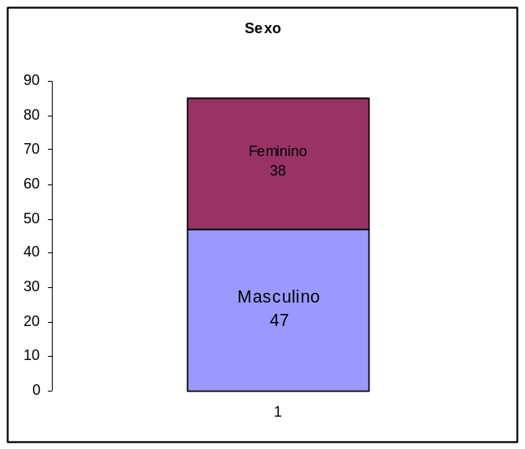
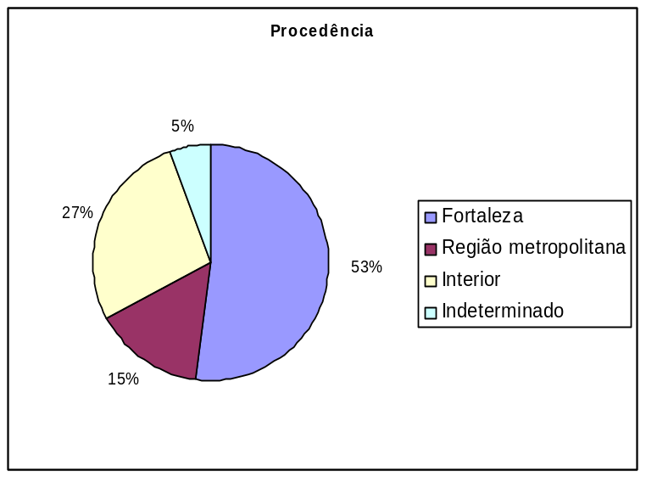
Distribuição dos tumores de acordo com o histopatológico: a maioria dos tumores não biopsiados era de tronco cerebral, 2 deles eram de pineal.

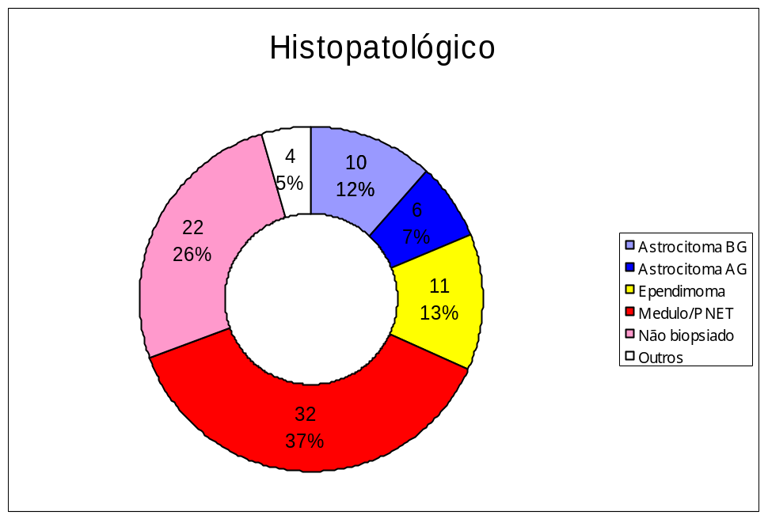

Distribuição dos tumores de acordo com a topografia:

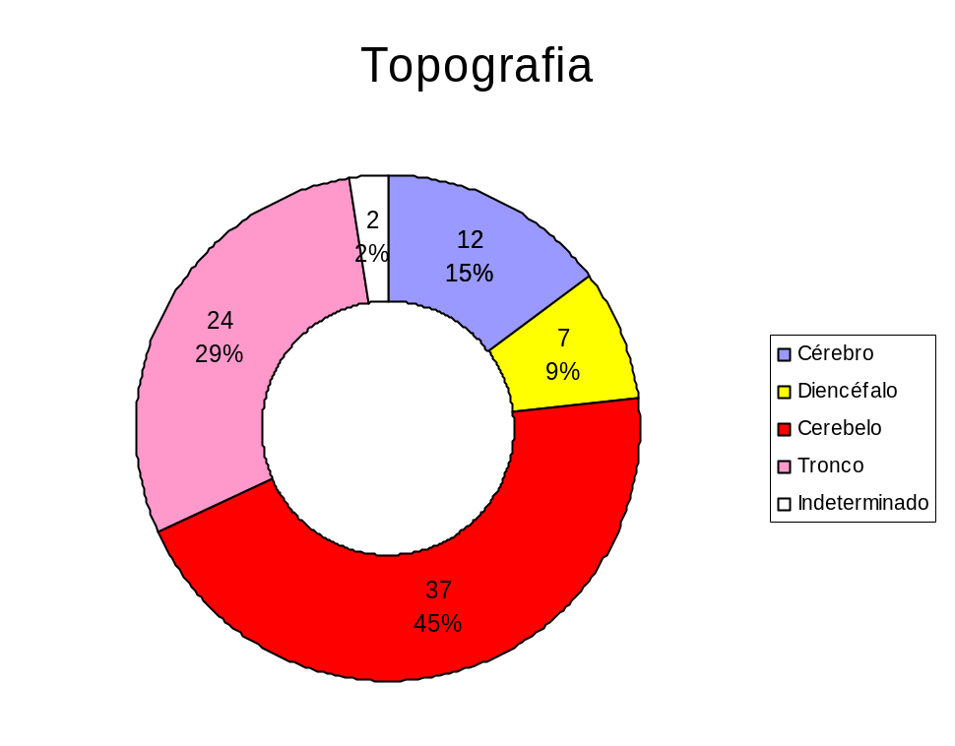

Tabela: número de casos por ano; incidência anual ajustada para a idade calculada de acordo com dados populacionais relatados para o Ceará. Calculamos a incidência anual referente ao estado do Ceará com base nos dados desta série, uma vez que o nosso serviço é praticamente o único a tratar pacientes pediátricos com tumores cerebrais rotineiramente. Logo, a nossa casuística deveria refletir a incidência de todo o estado. Nota-se a tendência para aumento lento da incidência ao longo dos anos, fenômeno relatado na literatura. A incidência relatada na literatura para o Brasil (Brasília, Cuiabá, Goiânia e São Paulo) e para América do Sul (Argentina, Chile, Colômbia, Equador, Peru) foi, em 2006, entre 2 e 6 vezes maior que aquela calculada em nossa casuística. Isso provavelmente deve-se à subnotificação importante. Embora neste período o nosso fosse virtualmente o único serviço médico que recebia pacientes pediátricos com tumores cerebrais para tratamento oncológico, possivelmente um número razoável de pacientes deixou de ser referido, por inúmeras razões. A partir de dezembro de 2006, uma reestruturação dos serviços de saúde locais levou à melhor referenciação e tratamento centralizado pela equipe do Grupo de Estudos e Tratamento de Tumores Encefálicos – GETTE – do Hospital Infantil Albert Sabin. Em 2007, ocorreram cerca de 60 novos diagnósticos de tumores cerebrais pediátricos no GETTE – HIAS (dados não publicados e não incluídos neste estudo), o que corresponderia a uma incidência de 2,0 casos por 100000 habitantes, mais próxima daquela relatada para o Brasil e América do Sul (entre 0,9 e 3,8)

Ano | Número | População 0-18 anos | Incidência anual (por 100000)
2000 | 5 | 2.992.064 | *
2001 | 11 |  | 0,37
2002 | 16 |  | 0,53
2003 | 16 |  | 0,53
2004 | 7 | 2.967.814 | 0,24
2005 | 18 | 2.916.831 | 0,62
2006 | 11 |  | *
- Casos a partir de abril de 2000 até dezembro de 2006 foram incluídos no trabalho, portanto, não foi possível calcular incidência de casos nestes anos

População | Casos | Incidência | Incidência ajustada para idade
Brasil, São Paulo | 265 | 3,0 | 3,1
Brasil, Brasília | 52 | 3,2 | 3,3
Colômbia, Cali | 46 | 1,7 | 2,8
Equador, Quito | 25 | 1,8 | 1,9
Peru, Trujillo | 15 | 2,3 | 2,3
Brasil, Cuiabá | 10 | 2,3 | 2,4
Argentina, Bahia Blanca | 9 | 3,8 | 3,7
Brasil, Goiânia | 7 | 0,9 | 0,9
Chile, Valdívia | 4 | 1,1 | 1,3

Fonte: International Agency for Research on Cancer, IARC, 2007

Estimativas da função de sobrevida versus tempo (método de Kaplan-Meyer) de acordo com o tipo histológico: todos os tumores, todos os gliomas (astrocitomas e ependimomas), gliomas de baixo grau (GBG), gliomas de alto grau (GAG), medulo/PNET (meduloblastomas, outros PNET) (p = 0,0642; teste de Mantel-Cox). Comparando-se as curvas entre si, duas a duas, apenas a comparação GAG versus GBG e GAG versus medulo/PNET mostrou diferença estatisticamente significante.

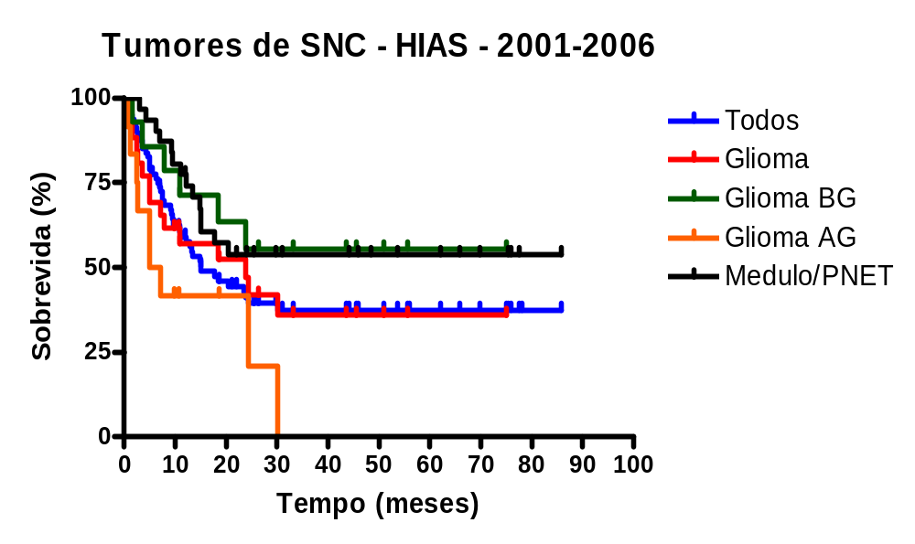

Estimativas da função de sobrevida versus tempo (método de Kaplan-Meyer) comparando gliomas (astrocitomas e ependimomas) de alto grau e de baixo grau (p = 0,0237; teste de Mantel-Cox). Hazard Ratio = 3,029 para glioma de alto grau (IC95 = 1,185 – 10,7).
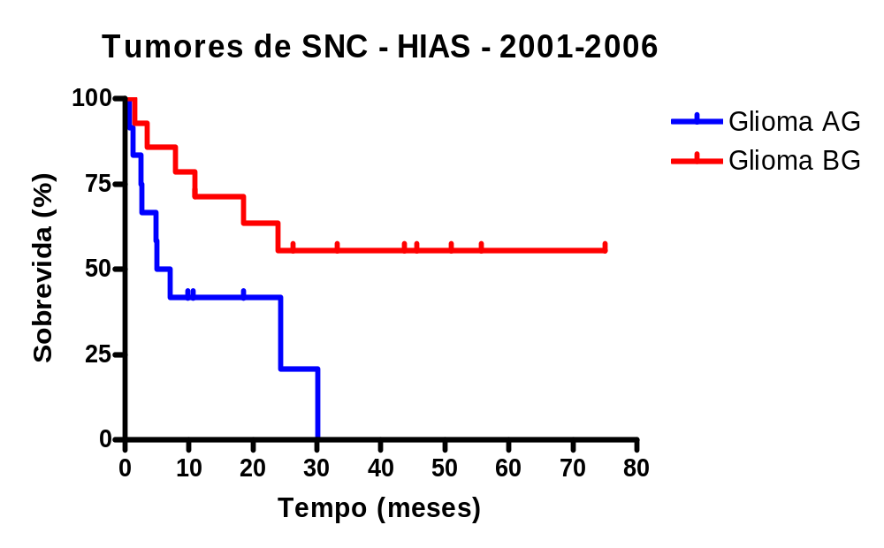

Estimativas da função de sobrevida versus tempo (método de Kaplan-Meyer) comparando gliomas (astrocitomas e ependimomas) de alto grau e medulo/PNET (meduloblastomas, outros PNET) (p = 0,0038; teste de Mantel-Cox). Hazard Ratio = 3,18 para glioma de alto grau (IC95 = 1,689 – 15,36).
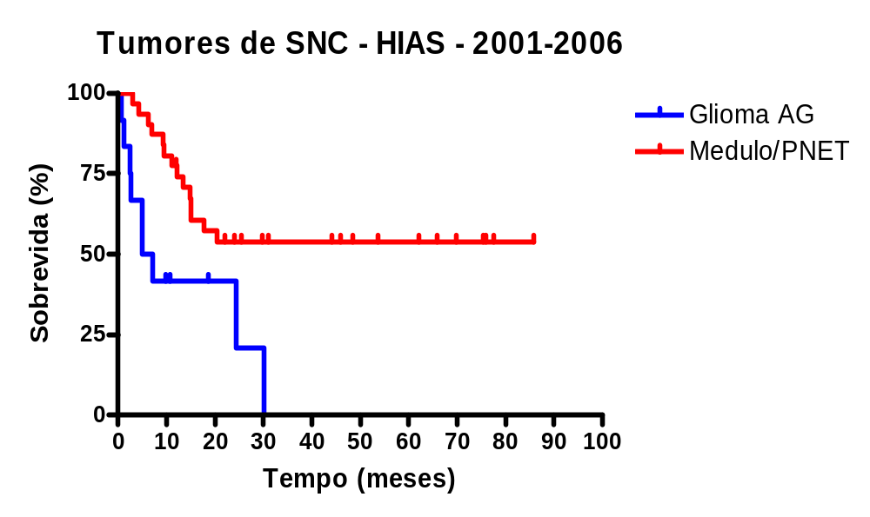
Estimativas da função de sobrevida versus tempo (método de Kaplan-Meyer) de acordo com a histologia do tumor: ependimoma, astrocitoma e medulo/PNET (meduloblastomas, outros PNET) (p = 0,2917; teste de Mantel-Cox).

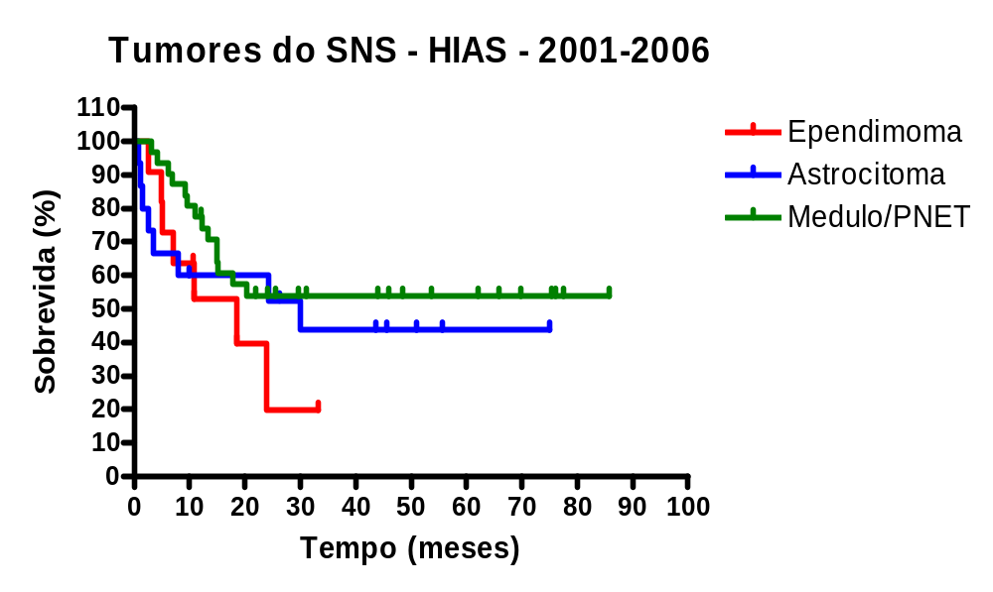
Estimativas da função de sobrevida versus tempo (método de Kaplan-Meyer) de acordo com a topografia do tumor: supratentorial, cerebelo, tronco (p = 0,0015; teste de Mantel-Cox). A diferença entre as curvas de sobrevida dos tumores do cerebelo e tronco é estatisticamente significante (Hazard Ratio = 3,562 para tumores de tronco – IC95 = 2,136 – 11,7). A diferença entre as curvas de sobrevida dos tumores do cerebelo e supratentoriais é estatisticamente significante (Hazard Ratio = 2,683 para tumores supratentoriais – IC95 = 1,329 – 8,07). Já a curva dos tumores supratentoriais comparando-se com a dos tumores de tronco não mostrou diferença (p = 0,555).
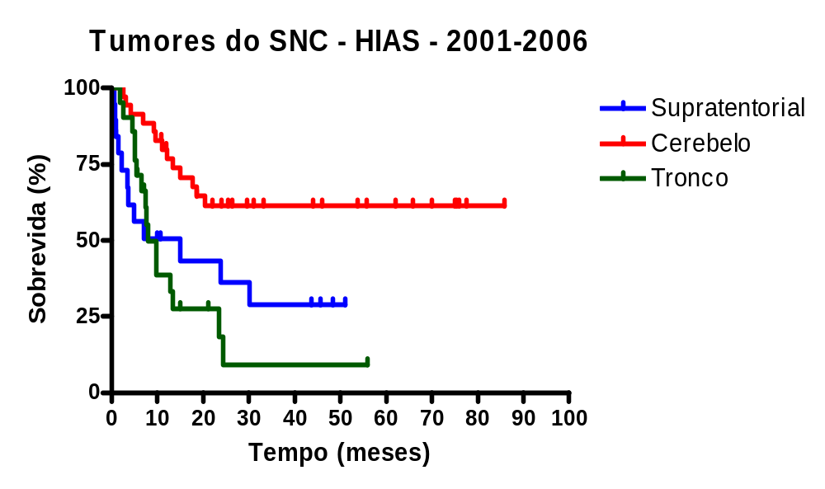
Estimativas da função de sobrevida versus tempo (método de Kaplan-Meyer) de acordo com a realização de cirurgia: ressecção completa, ressecção parcial ou biópsia e inoperáveis (p < 0,0001; teste de Mantel-Cox). Os grupos que sofreram ressecção parcial ou biópsia e os inoperáveis foram agrupados, uma vez que tinham curvas superpostas. A diferença entre as curvas de sobrevida dos tumores ressecados totalmente e não ressecados totalmente é estatisticamente significante (Hazard Ratio = 3,504 para tumores não ressecados totalmente – IC95 = 2,26 – 8,07).
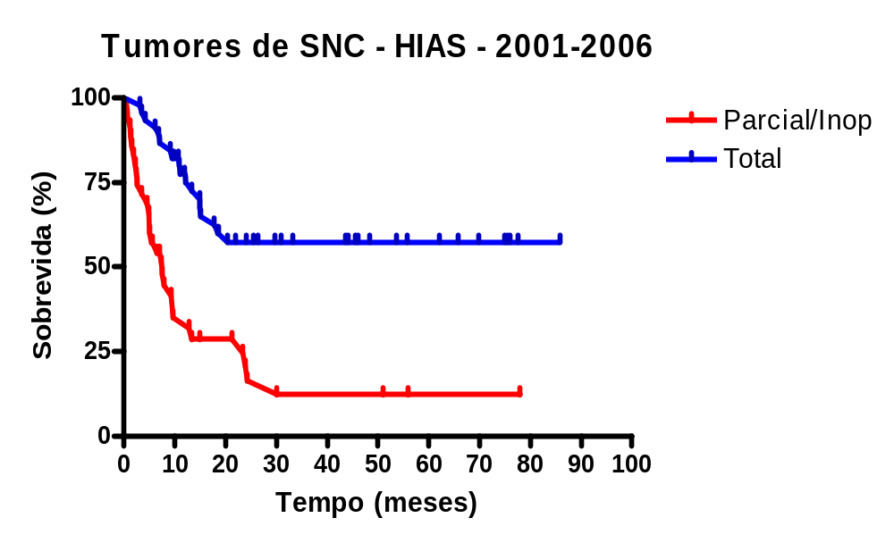

Resumo dos dados sobre sobrevida (mediana e sobrevida em 12, 24 e 36 meses)

 |  | Mediana |  |  | Sobrevida
 |  | de sobrevida |  | 12 meses | 24 meses | 36 meses
Todos |  | 15,1 | meses | 59 | 41,1 | 37,5 | %
Histologia
Glioma |  | 23,9 | meses | 57,1 | 47,1 | 35,9 | %
GBG |  | Não definida |  | 71,4 | 55,6 | 55,6 | %
GAG |  | 6 | meses | 41,7 | 55,6 | 0 | %
Astrocitoma |  | 30,1 | meses | 60 | 60 | 43,8 | %
Ependimoma |  | 18,5 | meses | 53 | 19,9 | 19,9 | %
Medulo/PNET |  | Não definida |  | 77,4 | 53,9 | 53,9 | %
Topografia
Supratentorial |  | 15,1 | meses | 50,5 | 36 | 28,9 | %
Tronco |  | 7,9 | meses | 38,7 | 18,4 | 9,2 | %
Cerebelo |  | Não definida |  | 79,9 | 61,3 | 61,3 | %

Obs.: todos os dados referem-se à medida da sobrevida, em meses, entre a data do diagnóstico e a data do óbito, ou até 01/06/2007

Dados da literatura (para comparação):

Distribuição percentual, de acordo com o histopatológico, (astrocitomas, PNET – tumores neuroectodérmicos prinitivos – especialmente meduloblastoma, ependimomas, outros gliomas, outros tumores do SNC) dos tumores cerebrais pediátricos, em todas as crianças (até 20 anos de idade em azul) e até os 15 anos de idade. Notar as diferenças com os dados do nosso trabalho: menos astrocitomas (50% versus 20%) e mais meduloblastomas e PNET (20% versus 37%), o percentual de ependimomas é pouco maior (9% versus 13%) e não tivemos outros gliomas nem tumores espinhais (exceto 1 sarcoma granulocítico) na nossa série. Provavelmente, o fato dos tumores de tronco e diencéfalo não terem sido biopsiados na sua maioria, na nossa série, é uma das fontes da discrepância dos astrocitomas. Outra causa poderia ser o não encaminhamento dos pacientes com astrocitomas de baixo grau de fossa posterior totalmente ressecados para nosso serviço, fazendo com que fiquem subrepresentados em nossa casuística.
Fonte: Gurney JG, Smith MA, Bunin GR. CNS AND MISCELLANEOUS INTRACRANIAL AND INTRASPINAL NEOPLASMS. In Ries LAG, Smith MA, Gurney JG, Linet M, Tamra T, Young JL, Bunin GR (eds). Cancer Incidence and Survival among Children and Adolescents: United States SEER Program 1975-1995, National Cancer Institute, SEER Program. NIH Pub. No. 99-4649. Bethesda, MD, 1999.
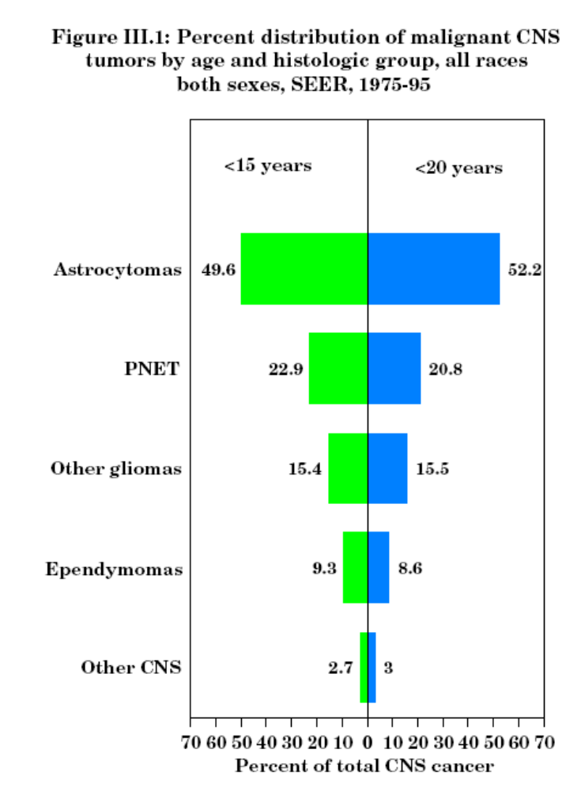
Incidência de tumores cerebrais pediátricos ajustada pela idade e pelo sítio de localização no SNC (tronco cerebral, cerebelo, cérebro – telencéfalo, outros sítios cerebrais – ventrículos, diencéfalo, outros sítios do SNC – meninges, vasos, nervos). Notar a nítida diferença entre crianças menores de 10 anos (nas quais prevalecem os tumores de cerebelo, diencéfalo e tronco) e maiores de 10 anos (nas quais prevalecem os tumores de telencéfalo). Na nossa casuística, os tumores de tronco e cerebelo estão super-representados, em contraste com os tumores supratentoriais (29 e 45% versus 23%). A média e mediana de idade de nossos pacientes foi de 7,4 e 7,1 anos, respectivamente. Dessa forma, a predominância de tumores de cerebelo e tronco em relação aos tumores telencefálicos em nossos pacientes está de acordo com sua faixa etária. Fonte: SEER (vide o gráfico anterior).

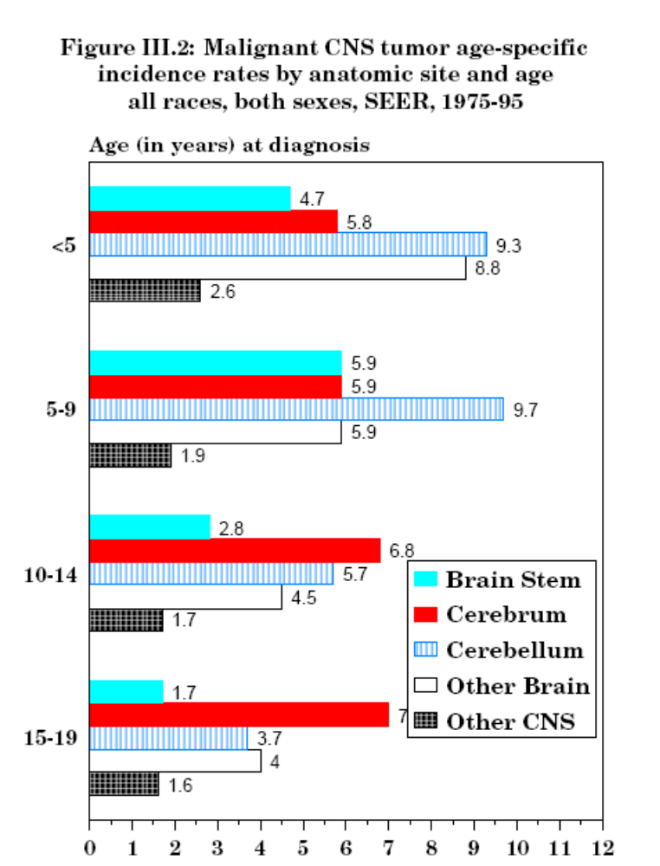

Sobrevida relativa após 5 anos do diagnóstico em pacientes com tumores cerebrais pediátricos, total e estratificada pelo histopatológico (astrocitoma, ependimoma, outros gliomas, PNET – tumores neuroectodérmicos prinitivos – especialmente meduloblastoma). A tabela é dividida em 2 períodos: até 1984 e após 1984, demonstrando a notável melhora de prognóstico dos ependimomas, enquanto o prognóstico geral dos astrocitomas e meduloblastomas foi mantido. Na nossa série, a sobrevida a longo prazo (calculada até 36 meses em nossos dados) foi comparável apenas para meduloblastomas e PNET (55% versus 54%), sendo bem inferior que o relatado na literatura para astrocitomas (74% versus 44%) e para ependimomas (56% versus 20%). Acreditamos que tais resultados refletem um número reduzido (provavelmente pela sub-referência) de astrocitomas de baixo grau (apenas 12% do total de tumores na nossa série). Com efeito, quando se observa a sobrevida a longo prazo dos gliomas de baixo grau (astrocitomas e ependimomas) em nossa série, ela aproxima-se aos resultados do SEER para todos os tumores cerebrais (56% versus 65%). Quanto aos ependimomas, os nossos resultados estão na faixa dos resultados do SEER até 1984 (39% versus 20%). Entretando, o pequeno número de ependimomas em nossa série (n = 11) não permite conclusões definitivas.
Fonte: SEER (vide o gráfico anterior).

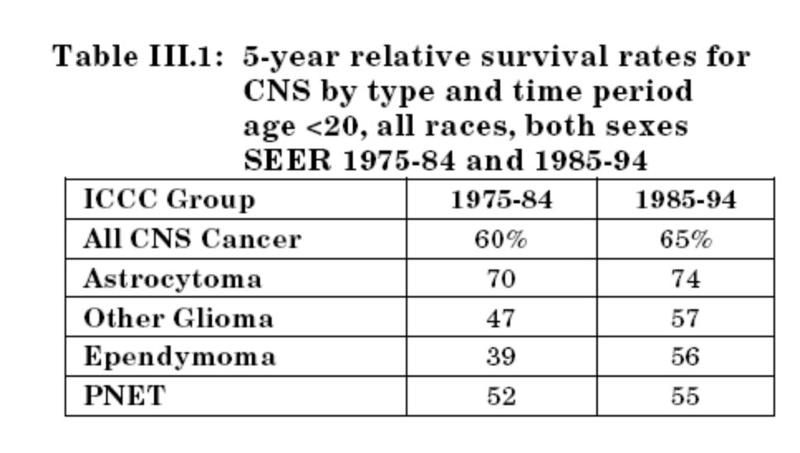

Análise Multivariada: resultados expressos em termos de probabilidade estatística (valor de p) e estimativa de Hazard Ratio ou do risco relativo (Exp(B)). Se Exp(B) for < 1, diminui a chance de um evento. Se Exp(B) for > 1, aumenta a chance de um evento.

1) Compararam-se a influência de diversas variáveis (Sexo, Procedência, Topografia, Histopatológico, Cirurgia, RT, QT, Recidiva) na curva de sobrevida de todos os pacientes, através do modelo de Regressão de Cox. Histopatológico e QT foram as variáveis que mostraram influência na sobrevida (p < 0,01). No entanto, a matriz de correlação dos coeficientes de regressão mostrou uma dependência importante entre essas duas variáveis, de forma que levamos em conta apenas a variável histopatológico, visto que a influência da variável QT provavelmente era explicada pela diferença de histopatológico. Histopatológico de meduloblastoma correlacionou-se com menor chance de óbito (Exp(B) = 0,04 – IC95 = 0,003 – 0,563).

2) Compararam-se a influência de diversas variáveis (Sexo, Procedência, Topografia, Histopatológico, Cirurgia, RT, QT, Recidiva) na chance de sobreviver de todos os pacientes, através do modelo de Regressão Logística. Cirurgia foi a variável que mostrou influência na chance de sobreviver (p < 0,05). A não realização de cirurgia correlacionou-se com maior chance de óbito (Exp(B) = 5,308 – IC95 = 1,418 – 19,873). Isto talvez não reflita exatamente o efeito benéfico da cirurgia, mas o fato de que os tumores inoperáveis são comumente aqueles de pior prognóstico. Interessantemente, porém, a topografia e o histopatológico (neste sendo incluída a categoria ‘sem histopatológico’, a qual corresponde aos tumores inoperáveis) não mostraram correlação estatisticamente significante com a sobrevivência, contradizendo isto.

3) Compararam-se a influência de diversas variáveis (Sexo, Procedência, Topografia, Histopatológico, Cirurgia, RT, QT, Recidiva) na curva de sobrevida dos pacientes com glioma (astrocitoma e ependimoma), através do modelo de Regressão de Cox. Nenhuma das variáveis correlacionou-se com a sobrevida neste modelo.

4) Compararam-se a influência de diversas variáveis (Sexo, Procedência, Topografia, Histopatológico, Cirurgia, RT, QT, Recidiva) na chance de sobreviver dos pacientes com glioma (astrocitoma e ependimoma), através do modelo de Regressão Logística. Cirurgia foi a variável que mostrou influência na chance de sobreviver (p < 0,05). A realização de ressecção parcial correlacionou-se com maior chance de óbito (Exp(B) = 18,667 – IC95 = 1,563 – 222,926).

Isto é semelhante ao que é geralmente relatado na literatura, onde a ressecção completa mostra ser o único fator associado com melhor prognóstico para gliomas. QT e RT, nesta série de pacientes com glioma, não mostraram correlação estatisticamente significante com a sobrevida, fato também condizente com a literatura.

5) Compararam-se a influência de diversas variáveis (Sexo, Procedência, Topografia, RT, QT) na curva de sobrevida dos pacientes com meduloblastoma e PNET, através do modelo de Regressão de Cox. RT e recidiva foram as variáveis que mostraram influência na sobrevida (p < 0,05). A realização de RT correlacionou-se com menor chance de óbito (Exp(B) = 0,138 – IC95 = 0,027 – 0,701). Paciente com doença recidivada aparentemente teve maior sobrevida (Exp(B) = 0,032 – IC95 = 0,002 – 0,494). Este resultado paradoxal provavelmente reflete apenas o fato de que a maioria dos pacientes que sobreviveu mais apresentou recidiva (não computamos a sobrevida livre de eventos, mas isto provavelmente indica um valor muito baixo para este dado). Nenhuma outra das variáveis correlacionou-se com a sobrevida neste modelo.

6) Compararam-se a influência de diversas variáveis (Sexo, Procedência, Topografia, RT, QT) na chance de sobreviver dos pacientes com meduloblastoma, através do modelo de Regressão Logística. Nenhuma das variáveis correlacionou-se com a chance de sobreviver neste modelo.

7) Compararam-se a influência de diversas variáveis (Sexo, Procedência, Topografia, Histopatológico, Cirurgia, RT, QT, Recidiva) na curva de sobrevida dos pacientes com tumores sem histopatológico (não biopsiados, a maioria tumores de tronco cerebral), através do modelo de Regressão de Cox. QT foi a variável que mostrou influência na sobrevida (p < 0,05). QT para astrocitoma de baixo grau correlacionou-se com menor chance de óbito (Exp(B) = 0,03 – IC95 = 0,002 – 0,37), em comparação com esquemas mais intensivos ou não realizar QT. Nenhuma outra das variáveis correlacionou-se com a sobrevida neste modelo.

Efeitos Colaterais da QT

Porcentagem de pacientes realizando QT para astrocitoma de baixo grau apresentando efeitos colaterais:

Efeitos colaterais
Todos |  |  | 72 | %
Anemia |  |  | 59 | % | Média de transfusões |  |  |  | 2,4
Plaquetopenia |  | 34 |  | % | Média de transfusões |  |  |  | 1,6
Neutropenia |  | 28 |  | % | Média de leucócitos |  |  |  | 1328
Pneumonia |  | 28 |  | % | Média de episódios |  |  |  | 2,5
Mucodermatite |  | 17 |  | %
Alt.hepática |  | 10 |  | %
Alt.renal |  |  | 3 | %
TGI |  |  | 31 | %
Pancreatite |  | 0 |  | %
Alopécia |  |  | 0 | %
Infecções |  | 38 |  | %

Porcentagem de pacientes realizando QT para meduloblastoma apresentando efeitos colaterais:

Efeitos colaterais
Todos |  |  | 71 | %
Anemia |  |  | 75 | % | Média de transfusões |  | 0,7
Plaquetopenia |  | 43 |  | % | Média de transfusões |  | 0,4
Neutropenia |  | 43 |  | % | Média de leucócitos |  | 557
Pneumonia |  | 14 |  | % | Média de episódios |  | 2,5
Mucodermatite |  | 7 |  | %
Alt.hepática |  | 0 |  | %
Alt.renal |  | 0 |  | %
TGI |  |  | 36 | %
Pancreatite |  | 0 |  | %
Alopécia |  | 7 |  | %
Infecção |  | 29 |  | %

Comparação entre os 2 protocolos de QT, do ponto de vista dos efeitos colaterais (teste exato de Fischer):

Variável | Valor de p | Razão de Chance | IC95
Anemia | 0,3487 | 0,5060 | 0,1396-1,834
Plaquetopenia | 0,7793 | 0,7778 | 0,2559-2,364
Neutropenia | 0,3929 | 0,5490 | 0,1755-1,718
Pneumonia | 0,1994 | 2,588 | 0,6661-10,056
Mucodermatite | 0,2485 | 3,0 | 0,5243-17,166
Alteração hepática | 0,1104 | 8,244 | 0,4037-168,39
Alteração renal | 0,4902 | 3,245 | 0,1260-83,537
TGI | 1,0000 | 0,9 | 0,2888-2,804
Infecção | 0,3929 | 1,768 | 0,5609-5,572
Os valores de p acima de 0,05 mostram que as diferenças entre os 2 protocolos de QT não foram estatisticamente significantes. Isso também é demonstrado pelos intervalos de confiança 95% (IC95) dos riscos relativos, os quais variam entre menos de 1 (proteção) e mais de 1 (aumento de risco), indicando que não há efeito diferenciado dos protocolos de QT (astrocitoma e meduloblastoma) em relação aos efeitos colaterais.

À primeira vista, tal resultado é inesperado, pois o protocolo de tratamento de astrocitoma de baixo grau usado em nosso serviço (CCG-A9952) usa doses relativamente baixas de carboplatina (175mg/m2) e vincristina (1,5mg/m2) semanais, enquanto o protocolo de tratamento de meduloblastoma usado em nosso serviço (meduloblastoma riscos baixo e intermediário - SOBOPE 1998) usa ciclos de doses mais altas de carboplatina (500mg/m2) e vincristina (1,5mg/m2) intercalados com ciclos de ifosfamida (1,8g/m2/dia por 5 dias) e etoposido (100mg/m2/dia por 5 dias). Seria de se esperar maior toxicidade do protocolo mais intensivo de QT (SOBOPE 1998 para meduloblastoma) do que do protocolo menos intensivo (CCG-A9952). No entanto, deve-se levar em conta o período de tempo envolvido: o protocolo CCG-A9952 prevê terapia por 60 semanas, enquanto o protocolo de meduloblastoma SOBOPE 1998 prevê terapia por 25 semanas. Como a análise realizada na nossa série foi categórica (anotando-se se um paciente teve ou não anemia, não importa quando ao longo do protocolo), entende-se que um protocolo que dura maior espaço de tempo traz maior oportunidade para ocorrência de efeitos colaterais. Na verdade, tal análise mostra que a diferença entre o protocolo “leve” e o protocolo de maior intensidade, nesta série, foi menos evidente do que normalmente se depreende. Do ponto de vista dos pacientes, ter o mesmo número de eventos adversos, embora ao longo de intervalos de tempo diferentes, provavelmente é a informação mais importante. Isto é importante para relativizar o conceito de “quimioterapia mais leve” que muitas vezes existe no imaginário não apenas dos pacientes, mas dos profissionais de saúde. Deve-se lembrar, também, que os eventos adversos hematológicos e infecções (especialmente pneumonia) dão margem à atrasos no tratamento, adiando-se a administração da quimioterapia até a solução do agravo. Isso mostra que, nesta série, o protocolo CCG-A9952, normalmente tido como bem tolerado, não foi tão benigno assim.

Análise Multivariada: resultados expressos em termos de probabilidade estatística (valor de p) e estimativa de Hazard Ratio ou de risco relativo (Exp(B)). Se Exp(B) for < 1, diminui a chance de um evento. Se Exp(B) for > 1, aumenta a chance de um evento.

1) Compararam-se a influência da ocorrência de diversos efeitos colaterais (anemia, alopecia, infecções, toxicidade hepática, mucodermatite, neutropenia, plaquetopenia, pneumonia, eventos gastrointestinais) na curva de sobrevida de todos os pacientes, através do modelo de Regressão de Cox. Nenhuma das variáveis correlacionou-se com a sobrevida neste modelo.

2) Compararam-se a influência da ocorrência de diversos efeitos colaterais (anemia, alopecia, infecções, toxicidade hepática, mucodermatite, neutropenia, plaquetopenia, pneumonia, eventos gastrointestinais) na chance de sobreviver de todos os pacientes, através do modelo de Regressão Logística. Nenhuma das variáveis correlacionou-se com a sobrevida neste modelo.

3) Comparou-se a diferença entre a ocorrência de diversos efeitos colaterais (anemia, alopecia, infecções, toxicidade hepática, mucodermatite, neutropenia, plaquetopenia, pneumonia, eventos gastrointestinais) entre os grupos que fizeram QT para astrocitoma e para meduloblastoma, usando o modelo de Regressão Logística Multinomial. Não se demonstraram diferenças na ocorrência dos eventos adversos entre os pacientes que realizaram os 2 tipos de tratamento (p = 0,093).

